

**МИНИСТЕРСТВО НАУКИ И ВЫСШЕГО ОБРАЗОВАНИЯ**

**РОССИЙСКОЙ ФЕДЕРАЦИИ**

**ФЕДЕРАЛЬНОЕ ГОСУДАРСТВЕННОЕ БЮДЖЕТНОЕ ОБРАЗОВАТЕЛЬНОЕ**

**УЧРЕЖДЕНИЕ ВЫСШЕГО ОБРАЗОВАНИЯ**

**«МОСКОВСКИЙ АВИАЦИОННЫЙ ИНСТИТУТ**

**(национальный исследовательский университет)»**

Институт №3 «Системы управления, информатика и электроэнергетика»

Кафедра 311 «Прикладные программные средства и математические методы»

**КУРСОВАЯ РАБОТА**

**Дисциплина: «Информационные системы»**

**Тема: «Создание и обработка запросов для базы данных для продуктовой компании “Яшкино”»**

Выполнила:

Студент гр. М3О-217Б-23

Белоус Кирилл Владимирович

Подпись:_____________________

Научный руководитель:

ассистент, каф. 311 Кос О.И. Дата выдачи задания: 15.11.2024 Дата сдачи: 13.12.2024

Оценка :

Подпись руководителя:

**Оглавление**

**Оглавление**

Создание базы данных 3

Создание таблиц и последовательностей 5

Схема базы данных 9

Заполнение таблиц данными. 11

Запросы для базы данных 15

Задание 2 15

Задание 2.1 15

Задание 2.2 16

Задание 2.3 18

Задание 3 19

Задание 4 20

Задание 7 22

Задание №8 23

Выводы 26

Список литературы 27

# Создание базы данных

### Связи между таблицами:

### 1. warehouses ↔ warehouse_product

* Тип связи: Один-ко-многим (один склад может содержать множество продуктов, но каждый продукт связан с конкретным складом в таблице warehouse_product).
* Ключевые поля:
  + warehouses.warehouse_id ↔ warehouse_product.warehouse_id.

### 2. products ↔ categories

* Тип связи: Один-ко-многим (одна категория может включать множество продуктов, но каждый продукт относится только к одной категории).
* Ключевые поля:
  + categories.category_id ↔ products.category_id.

### 3. products ↔ warehouse_product

* Тип связи: Один-ко-многим (один продукт может находиться на нескольких складах, но на одном складе продукт хранится в определённом количестве).
* Ключевые поля:
  + products.product_id ↔ warehouse_product.product_id.

### 4. products ↔ order_details

* Тип связи: Один-ко-многим (один продукт может быть включён в несколько заказов, но каждая запись в order_details связана с конкретным продуктом).
* Ключевые поля:
  + products.product_id ↔ order_details.product_id.

### 5. customer_company ↔ customers

* Тип связи: Один-ко-многим (одна компания может иметь нескольких заказчиков, но каждый заказчик принадлежит только одной компании).
* Ключевые поля:
  + customer_company.company_id ↔ customers.company_id.

### 6. customers ↔ orders

* Тип связи: Один-ко-многим (один заказчик может сделать множество заказов, но каждый заказ связан с конкретным заказчиком).
* Ключевые поля:
  + customers.customer_id ↔ orders.customer_id.

### 7. warehouses ↔ orders

* Тип связи: Один-ко-многим (один склад может быть связан с несколькими заказами, но каждый заказ относится к конкретному складу).
* Ключевые поля:
  + warehouses.warehouse_id ↔ orders.warehouse_id.

### 8. shippers ↔ orders

* Тип связи: Один-ко-многим (один поставщик может обрабатывать множество заказов, но каждый заказ связан с конкретным поставщиком).
* Ключевые поля:
  + shippers.shipper_id ↔ orders.shipper_id.

### 9. supplier_companies

* Особенность: Эта таблица изолирована, в текущей схеме не указаны связи с другими таблицами. Обычно такая таблица используется для указания поставщиков продуктов.

# **Создание таблиц и последовательностей**

1)Создадим все необходимые таблицы:

Создание таблицы warehouses(складов)

create table warehouses(

warehouse_id serial primary key,

warehouse_name varchar,

location varchar

);

Создание таблицы categories(категориев)

create table categories(

category_id serial primary key,

category_name varchar,

description varchar

);

Создание таблицы shippers(поставщики)

create table shippers(

shipper_id serial primary key,

company_name varchar,

phone varchar,

freight integer

);

Создание таблицы products(продукты)

create table products(

product_id serial primary key,

product_name varchar,

category_id integer,

quantity_per_unit integer,

unit_price integer,

CONSTRAINT fk_category FOREIGN KEY (category_id) REFERENCES categories(category_id)

);

Создание таблицы warehouse_product(продукты на складе и их кол-во)

create table warehouse_product(

warehouse_id integer,

product_id integer,

stock_quantity varchar,

constraint fk_product foreign key (product_id) references products(product_id),

constraint fk_warehouse foreign key (warehouse_id) references warehouses(warehouse_id)

);

Создание таблицы supplier_companies(компании и владельцы компании поставщиков)

create table supplier_companies(

company_id serial primary key,

company_name varchar,

addres varchar,

city varchar,

country varchar,

phone varchar

);

Создание таблицы order_details(детали заказов)

create table order_details(

order_id serial primary key,

product_id integer,

quantity integer,

constraint fk_product foreign key (product_id) references products(product_id)

);

Создание таблицы customer_company(компании заказчика)

create table customer_company(

company_id serial primary key,

company_name varchar,

address varchar,

city varchar,

country varchar,

phone varchar

);

Создание таблицы customers(заказчиков)

create table customers(

customer_id serial primary key,

contact_name varchar,

company_id integer,

constraint fk_company foreign key (company_id) references customer_company(company_id)

);

Создание таблицы orders(заказов)

create table orders(

order_id integer,

customer_id integer,

warehouse_id integer,

warehouse_product_id integer,

shipper_id integer,

order_date date,

order_required date,

constraint fk_customer foreign key (customer_id) references customers(customer_id),

constraint fk_warehouses foreign key (warehouse_id) references warehouses(warehouse_id),

constraint fk_shipper foreign key (shipper_id) references shippers(shipper_id)

);

# Схема базы данных

1. Таблицы находятся в первой нормальной форме (1NF):
   * Все значения в таблицах атомарны (неделимы). Например, в каждой колонке хранится только одно значение.
   * Все строки уникальны благодаря наличию первичных ключей.
2. Таблицы находятся во второй нормальной форме (2NF):
   * Каждая таблица имеет первичный ключ.
   * Все неключевые атрибуты зависят от всего первичного ключа, а не от его части. Например, в таблице warehouse_product связь между warehouse_id и product_id (первичный составной ключ) гарантирует, что stock_quantity зависит от обоих ключей.
3. Таблицы находятся в третьей нормальной форме (3NF):
   * Нет транзитивной зависимости между неключевыми атрибутами.  
     Например:
     + В таблице products колонка unit_price зависит только от product_id, а не от внешнего ключа category_id.
     + В таблице customers колонка contact_name зависит только от customer_id, а не от внешнего ключа company_id.
   * В каждой таблице все неключевые атрибуты зависят только от первичного ключа и не зависят друг от друга.

### Разделение на отдельные таблицы:

* Таблицы связаны внешними ключами (FOREIGN KEY), что предотвращает избыточность данных. Например:
  + Название категории (category_name) и её описание (description) находятся в таблице categories, а не дублируются в products.
  + Информация о складах (warehouse_name и location) находится в таблице warehouses, а не дублируется в таблицах о запасах или заказах.
* Каждая таблица отвечает за свою сущность (например, товары, склады, категории, поставщики, заказчики).

### Преимущества:

* Отсутствие избыточности: Дублирование сведений минимизировано благодаря нормализации.
* Логическая согласованность: Изменение данных в одном месте не приводит к необходимости изменять их в других таблицах.
* Простота обновления: Обновление, добавление и удаление данных выполняется без риска нарушения целостности.

Таким образом, структура базы данных соответствует требованиям 3NF, обеспечивает эффективное хранение данных и упрощает работу с ними.

# Заполнение таблиц данными.

2)Теперь заполним таблицы данными:

Таблица warehouses

INSERT INTO warehouses (warehouse_name, location)

VALUES

('Главный склад', 'Москва'),

('Склад Запад', 'Калининград'),

('Склад Восток', 'Владивосток'),

('Склад Север', 'Санкт-Петербург'),

('Склад Юг', 'Краснодар');

Таблица categories

INSERT INTO categories (category_name, description)

VALUES

('Сладости', 'Шоколад, конфеты, печенье'),

('Выпечка', 'Пирожные, торты, кексы'),

('Снэки', 'Чипсы, сухарики, орехи'),

('Напитки', 'Соки, вода, чай'),

('Молочные продукты', 'Молоко, сыр, йогурты');

Таблица shippers

INSERT INTO shippers (company_name, phone, freight)

VALUES

('Доставка+','+7 495 123-45-67', 1000),

('ЭкспрессКарго','+7 812 987-65-43', 1500),

('РегионТранс','+7 343 567-89-01', 1200),

('СибирьЛогистик','+7 385 123-45-67', 2000),

('ЮгКарго','+7 861 987-65-43', 1700);

Таблица products

INSERT INTO products (product_name, category_id, quantity_per_unit, unit_price)

VALUES

('Шоколад Яшкино', 1, 24, 50),

('Печенье Яшкино', 1, 12, 40),

('Торт Яшкино', 2, 6, 300),

('Кекс Яшкино', 2, 8, 150),

('Сухарики Яшкино', 3, 20, 30),

('Орехи Яшкино', 3, 15, 100),

('Чай Яшкино', 4, 10, 200),

('Сок Яшкино', 4, 12, 120),

('Йогурт Яшкино', 5, 6, 60),

('Молоко Яшкино', 5, 10, 50);

Таблица warehouse_product

INSERT INTO warehouse_product (warehouse_id, product_id, stock_quantity)

VALUES

(1, 1, '500'),

(1, 2, '300'),

(2, 3, '200'),

(2, 4, '150'),

(3, 5, '400'),

(3, 6, '250'),

(4, 7, '100'),

(4, 8, '120'),

(5, 9, '300'),

(5, 10, '400');

Таблица supplier_companies

INSERT INTO supplier_companies (company_name, addres, city, country, phone)

VALUES

('Кондитерский Дом Яшкино', 'ул. Центральная, 15', 'Киров', 'Россия', '+7 8332 45-67-89'),

('Продукты Яшкино', 'ул. Ленина, 10', 'Пермь', 'Россия', '+7 342 12-34-56'),

('Сладости Яшкино', 'ул. Гагарина, 5', 'Ижевск', 'Россия', '+7 3412 98-76-54'),

('ВкусВилл Яшкино', 'ул. Советская, 20', 'Самара', 'Россия', '+7 846 56-78-90'),

('Северный Склад', 'ул. Комсомольская, 3', 'Архангельск', 'Россия', '+7 8182 45-67-89');

Таблица order_details

INSERT INTO order_details (product_id, quantity)

VALUES

(1, 50),

(2, 30),

(3, 10),

(4, 15),

(5, 60),

(6, 40),

(7, 25),

(8, 20),

(9, 35),

(10, 50);

Таблица customer_company

INSERT INTO customer_company (company_name, address, city, country, phone)

VALUES

('Магнит', 'ул. Ленина, 1', 'Москва', 'Россия', '+7 495 123-45-67'),

('Пятерочка', 'ул. Тверская, 10', 'Санкт-Петербург', 'Россия', '+7 812 987-65-43'),

('Ашан', 'ул. Центральная, 15', 'Казань', 'Россия', '+7 843 123-45-67'),

('Перекресток', 'ул. Победы, 5', 'Екатеринбург', 'Россия', '+7 343 567-89-01'),

('Лента', 'ул. Гоголя, 20', 'Новосибирск', 'Россия', '+7 383 987-65-43');

Таблица customers

INSERT INTO customers (contact_name, company_id)

VALUES

('Иванов Иван', 1),

('Петров Петр', 2),

('Сидоров Сидор', 3),

('Кузнецов Алексей', 4),

('Попова Анна', 5);

Таблица orders

INSERT INTO orders (order_id, customer_id, warehouse_id, shipper_id, order_date, order_required)

VALUES

(1, 1, 1, 1, '2024-12-01', '2024-12-05'),

(2, 2, 2, 2, '2024-12-02', '2024-12-06'),

(3, 3, 3, 3, '2024-12-03', '2024-12-07'),

(4, 4, 4, 4, '2024-12-04', '2024-12-08'),

(5, 5, 5, 5, '2024-12-05', '2024-12-09');

# Запросы для базы данных

Теперь повторим все запросы, которые мы реализовали в лабораторных работах (2,3,4,7,8).

## Задание 2

## Задание 2.1

**Выбрать всех клиентов**

select * from customers;

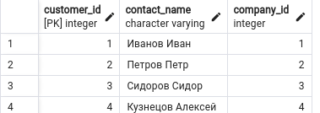

### Выбрать идентификатор заказа и разницу между датой формирования заказа и текущей датой

select order_id, order_required - order_date as days

from orders;

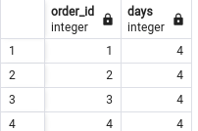

### Выбрать все уникальные регионы, в которых зарегистрированы заказчики

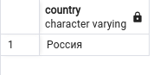

Посчитать количество клиентов

select count(*) as amount_of_customers

from customers;

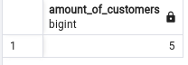

### Посчитать количество уникальных городов, в которых зарегистрированы клиенты

select count(distinct city) as city_quantity

from customer_company;

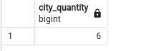

## Задание 2.2

### Выбрать все заказы клиентов из города "Москва"

select *

from customer_company

where city = 'Москва';

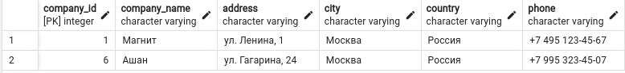

### Выбрать все заказы, отсортировав по убыванию даты заказа

select *

from orders

order by order_date desc;

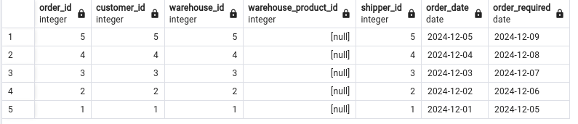

### Выбрать минимальную цену продукта среди продуктов с ценой выше 100

select min(unit_price) as min_price

from products

where unit_price > 100;

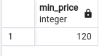

### Среднее количество дней между текущей датой и датой заказа.

select avg(order_required - order_date) as avg_days

from orders;

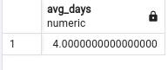

### Сумма стоимости всех товаров

select sum(unit_price) as prod_sum

from products;

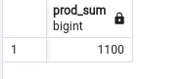

## Задание 2.3

Выбрать все компании, где название компании начинается начинается с "Ма"

select *

from customer_company

where company_name like 'Ма%';

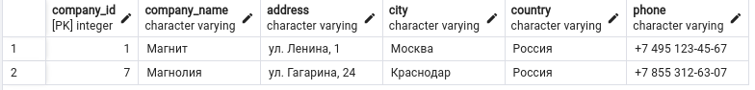

## Задание 3

**1. Найти заказчиков которые которые СДЕЛАЛИ заказ.**

select contact_name, order_id

from customers

JOIN orders using(customer_id);

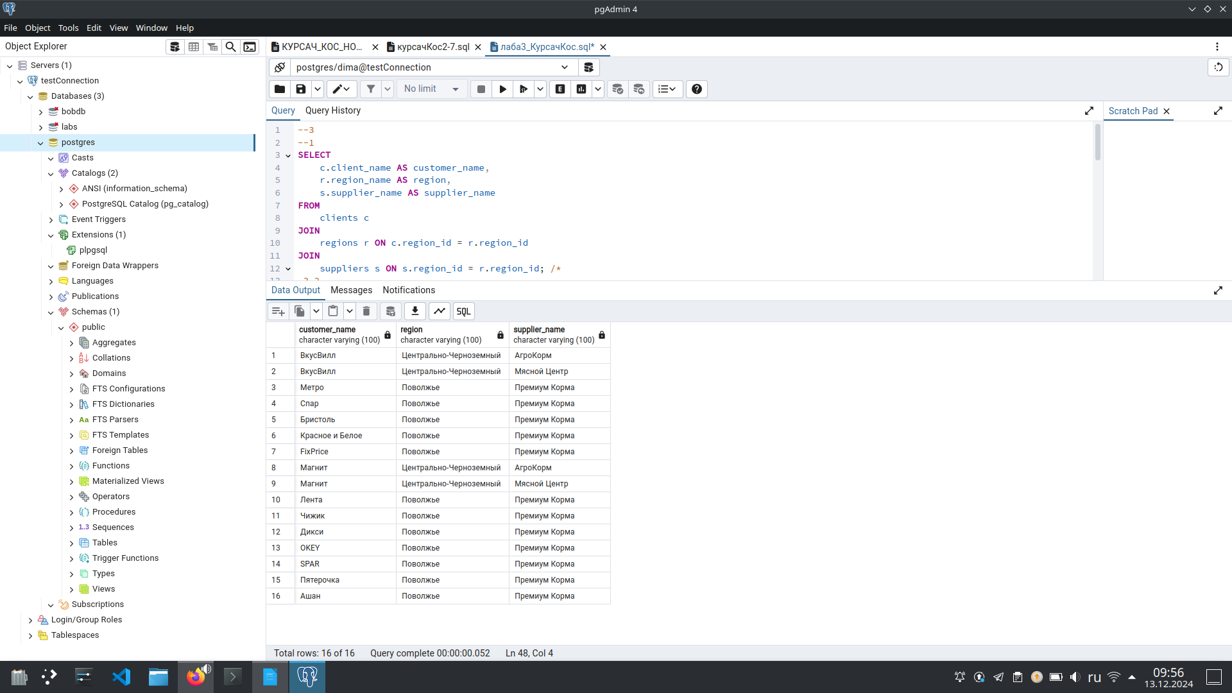

**2. Найти заказчиков, НЕ СДЕЛАВШИХ ни одного заказа. Вывести имя заказчика и order_id.**

select contact_name, order_id

from customers

left JOIN orders using(customer_id)

where order_id is NULL;



## Задание 4

### **1. Получить список продуктов средняя цена больше средней цены всех продуктов в той же категории. При этом нужно вывести: название продукта, категорию, склад и количество на складе.**

SELECT

p.product_name AS product,

c.category_name AS category,

w.warehouse_name AS warehouse,

wp.stock_quantity AS stock

FROM warehouse_product wp

JOIN products p ON wp.product_id = p.product_id

JOIN warehouses w ON wp.warehouse_id = w.warehouse_id

JOIN categories c ON p.category_id = c.category_id

WHERE p.unit_price > (SELECT AVG(p2.unit_price)

FROM products p2

WHERE p2.category_id = p.category_id)

ORDER BY p.product_name;

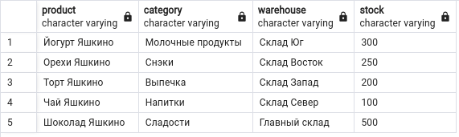

**3. Получить список складов, на которых хранится хотя бы один продукт из категории с названием "Electronics", и общее количество таких продуктов на каждом складе.**

SELECT w.warehouse_name AS warehouse, COUNT(wp.product_id) AS total_products FROM warehouses w

JOIN warehouse_product wp ON w.warehouse_id = wp.warehouse_id

JOIN products p ON wp.product_id = p.product_id

JOIN categories c ON p.category_id = c.category_id

WHERE c.category_name = 'Electronics'

GROUP BY w.warehouse_id, w.warehouse_name

ORDER BY total_products DESC;

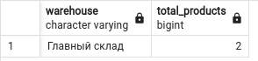

## Задание 7

## **1.Создать представление, которое выводит данные о заказах, включая дату заказа и информацию о клиентах (название клиента и регион)**

## CREATE VIEW orders_customers_employees AS

SELECT order_date, required_date, shipped_date, ship_postal_code, company_name, contact_name, phone, last_name, first_name, title

FROM orders

JOIN customers USING(customer_id)

JOIN employees USING(employee_id);

SELECT *

FROM orders_customers_employees

WHERE order_date > '1997-01-01';

**2. Создать представление с информацией о заказах и клиентах, добавить новые колонки и убедиться, что обновление представления невозможно**

CREATE VIEW orders_customers_employees AS

SELECT order_date, required_date, shipped_date, ship_postal_code, ship_country, company_name, contact_name, phone, last_name, first_name, title

FROM orders

JOIN customers USING(customer_id)

JOIN employees USING(employee_id);

ALTER VIEW orders_customers_employees

ADD COLUMN postal_code VARCHAR(20),

ADD COLUMN ship_country VARCHAR(50),

ADD COLUMN reports_to INT;

ALTER VIEW orders_customers_employees

RENAME TO orders_customers_employees_old;

CREATE VIEW orders_customers_employees AS

SELECT order_date, required_date, shipped_date, ship_postal_code, ship_country, company_name, contact_name, phone, last_name, first_name, title, customers.postal_code, reports_to

FROM orders

JOIN customers USING(customer_id)

JOIN employees USING(employee_id);

**3. Создать представление "дорогих" продуктов, где unit_price >= 100.**

CREATE VIEW active_products AS

SELECT *

FROM products

WHERE discontinued = 0

WITH LOCAL CHECK OPTION;

## Задание №8

**1. Вывести имя заказчика (client_name) и регион, отсортировав по имени заказчика и региону.**

SELECT contact_name, city, country

FROM customers

ORDER BY

contact_name ASC,

COALESCE(city, country) ASC;

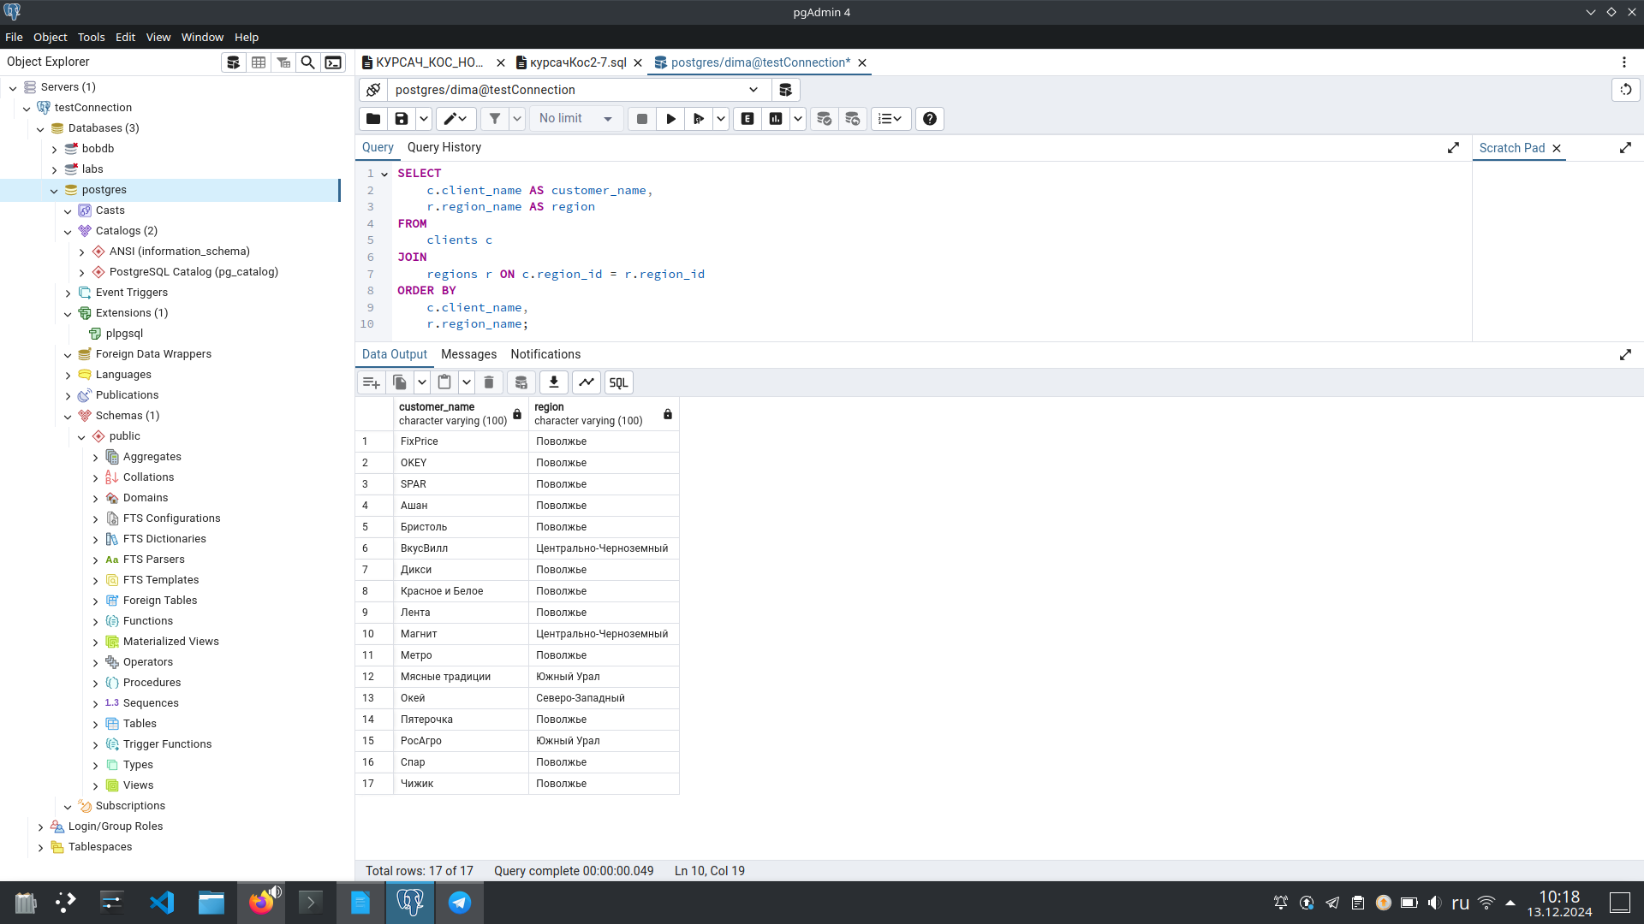

**2.** Вывести наименование продукта, цену продукта и столбец со значениями:

* too expensive, если цена >= 500;
* average, если цена от 50 до 99;
* low price, если цена < 50.

SELECT product_name, unit_price,

CASE WHEN unit_price >= 100 THEN 'too expensive'

WHEN unit_price >= 50 AND unit_price < 100 THEN 'average'

WHEN unit_price < 50 THEN 'low price'

ELSE 'undefined price'

END AS price_rating

FROM products;

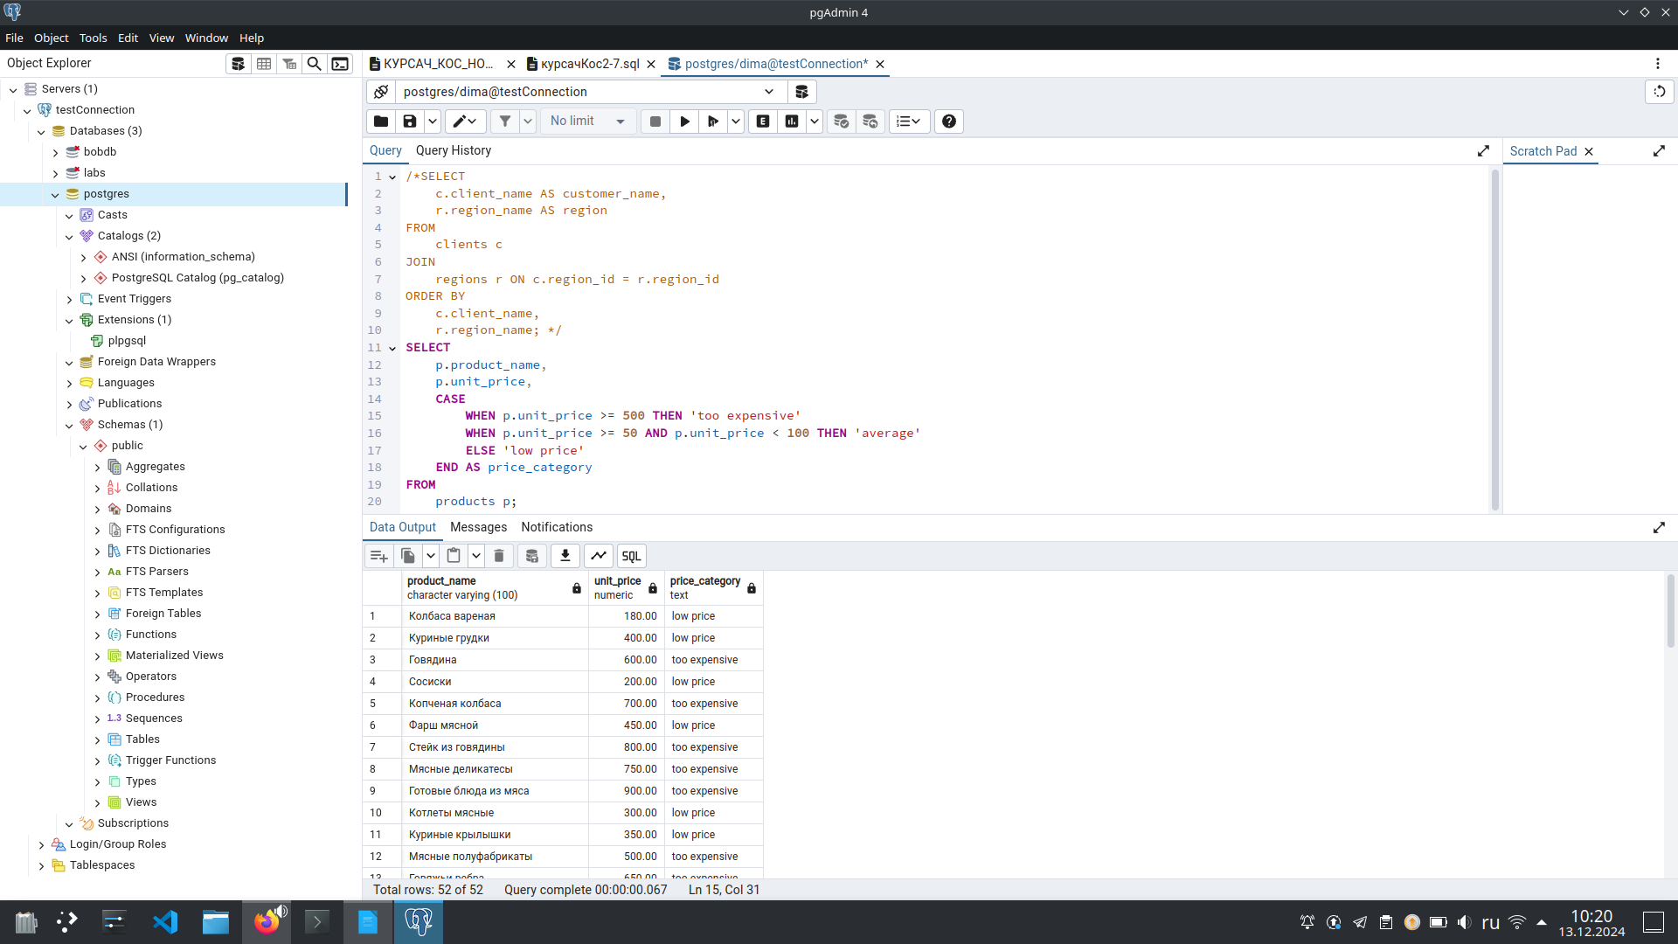

**3.** Найти заказчиков, не сделавших ни одного заказа. Вывести имя заказчика и значение no orders, если order_id = NULL

SELECT contact_name,

CASE

WHEN order_id IS NULL THEN 'no orders'

ELSE 'some orders'

END AS order_existance

FROM customers

LEFT JOIN orders USING(customer_id)

WHERE order_id is NULL;



**4. Найти поставщиков (suppliers) и добавить столбец, где для поставщиков из региона "Поволжье" будет указано "Local Supplier", а для всех остальных "Non-local Supplier".**

SELECT first_name, last_name,

CASE

WHEN title = 'Local' THEN 'Non local'

ELSE title

END AS refactored_title

FROM suppliers

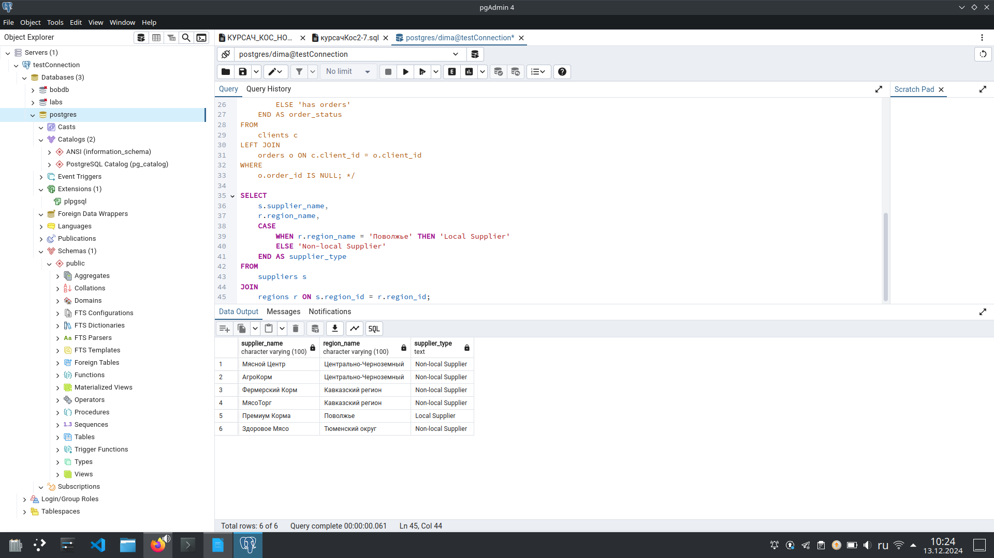

# Выводы

В процессе выполнения курсовой работы по курсу PostgreSQL мы изучили основные принципы проектирования баз данных и освоили базовые запросы в этой среде. В результате нашей работы была разработана база данных для кондитрской фабрики “Яшкино”, в котором были созданы таблицы и установлены связи между ними. Затем мы применили запросы, которые изучали в ходе курса, к этой базе данных, выбирали из БД все поля, некоторые поля, поля подходящие под условие. Так же мы объединяли таблицы, смотрели их пересечение объединение, выводили всю левую таблицу, всю правую таблицу, делали подзапросы. Создавали представления(виртуальные таблицы), создавали последовательности, заменяли в уже существующих таблицах последовательности. Так же применили поиск строк где поле начинается с какой-то буквы. В итоге мы приобрели навыки работы в гибкой и мощной системе управления базами данных, научились создавать базы данных, заполнять их информацией и выполнять различные запросы различной сложности к ним.

# Список литературы

1. PostgreSQL: Up and Running by Regina O. Obe, Leo S. Hsu
2. PostgreSQL Documentation: https://www.postgresql.org/docs/
3. PostgreSQL 13 Administration Cookbook by Simon Riggs, Gianni Ciolli, Ryan Lambert, Bruce Momjian